臺北醫學大學今日北醫-TMU Today: 榮獲教育部頒發98年度捐血績優學校 Page 1 of 1
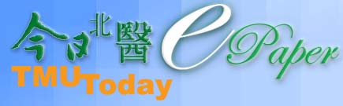
榮獲教育部頒發98年度捐血績優學校
本校校歌中「學會做人，方做醫」，是北醫大學生心中的圭臬。北醫十多年來，每年都會舉辦四次 8天的捐血活動，而每次都有很多熱心的同學響應捐血。日前更獲教育部頒發「 98年度捐血成績優異」獎狀。
很多同學都是第一次捐血，但想到日後她自己是要幫患者抽血，更能體會當病人需要血時心情，在校時，就能將心比心，為傷者或患者著想，在未來畢業後工作，將更能醫病醫心。本校多次獲得教育部頒發捐血績優學校獎狀，是值得本校全體師生感到光榮且驕傲的事情。（文/學生事務處）【下圖：北醫大同學捐血情形】
http://blog.tmu.edu.tw/tmubt/008833.html
2010/9/28
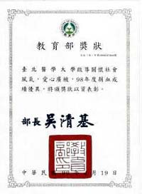
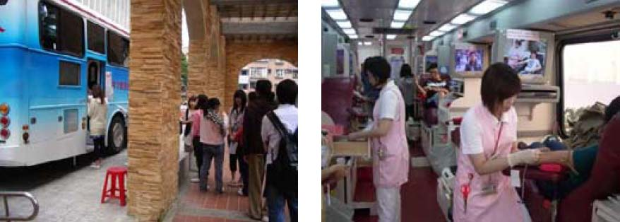
由 joycechin 發表於 July 30, 2010 03:26 PM
收藏此文： « 2010
年6月北醫資訊月成果不凡！
| 回到電子報首頁
| 北醫大率先推動全國唯一的「
N+1導師制」
»


